Муниципальное бюджетное общеобразовательное учреждение Головатовская средняя общеобразовательная школа

Интегрированный урок математики и технологии в 5 «А» классе

Учитель математики: Леонова С.В.
Учитель технологии: Кравцова И.И.

2019 уч. год

Тема: Нахождение части от числа при приготовлении салата.
Цель: показать практическое применение математики в жизни.
Задачи:
1) Научить находить дроби от числа, рассчитывать количество продукта в салате.
2) Развивать память, внимание, мышление, навыки устного счета, навыки нарезки продуктов.
3) Воспитывать коммуникативные качества, целеустремленность, трудолюбие, эстетические качества, аккуратность.

Ход урока.
Учащиеся рассаживаются по группам (3 группы по 4 человека)
- Вступление. (1мин)
Учитель математики: Здравствуйте, ребята, наши гости. Сегодня у нас необычный урок, интегрированный. Что же это за урок? Это значит, что одновременно будет идти 2 предмета – математика и технология. А вы подумаете и в конце урока скажите: как связаны эти предметы?
Блок «Математика»
Задачи на части
Для начала узнаем темы наших уроков.

Учитель математики: (3-4мин)
Начнем с буквенного диктанта: (в тетрадях записываем слова-ответы на вопросы в столбик) СЛАЙД 2

- Прибор для определения времени (Часы).
- Домашний бассейн для рыб (Аквариум).
- Средство передвижения Бабы Яги (Ступа).
- 1000 килограммов (тонна).
- Последняя буква в слове "ночь" (Ь).
Какое слово получилось из первых букв угаданных слов? "часть".

Как вы думаете, задачи какого типа мы будем решать на уроке? И какие мы поставим перед собой цели? Задачи на части. Сегодня на уроке мы вспомним алгоритм решения задач на части, будем отрабатывать умение решать задачи на части; и посмотрим, как можно применять полученные знания на практике.

А зачем нам нужно уметь решать такие задачи?
В повседневной жизни человеку нередко приходится сталкиваться с рецептами приготовления (или изготовления чего-либо), в составе которых указаны части. Многие средства бытовой химии, используемые в домашних условиях, продают в концентрированном виде, чтобы их использовать, их надо развести (обычно водой).

Учитель технологии: СЛАЙД 3 (1-2 мин)
Отгадайте анаграмму: ПРГОИВТОНИЕЛЕ САТОВЛА
Как вы думаете, какая же у нас будет тема урока?

Учитель технологии: Давайте соединим два ответа и сформулируем тему урока

СЛАЙД 5 Озвучиваем тему урока (каждый свою часть темы)

Учитель технологии:
Итак, наш сегодняшний урок мы проведем "на кухне" вместе с математикой, так как большая часть рецептов приготовления блюд содержит части.

- Повторение пройденного материала.

Учитель математики: ( 5мин)

Для успешной работы на уроке нужно повторить известный вам материал.

- Какие числа вам известны?
- Почему возникла необходимость ввести дробные числа?
- Что такое обыкновенная дробь?
- Где расположен числитель дроби и что он показывает?
- Где расположен знаменатель дроби и что он показывает?
- Какие бывают дроби?
- Смешанное число, что это? Когда оно получается?
- Какого типа мы решаем задачи на части?
- Как найти часть от целого?
- Как найти целое по его части?

Учитель технологии: (5 мин)
Что такое салат?
Значение салатов в жизни человека.
Виды салатов.

- Основная часть.

Учитель математики: (5-6 мин)

Сейчас предлагаю вам попробовать себя в роли технолога – калькулятора (человека, который может сделать все расчеты, связанные с приготовлением пищи) и рассчитать количество продуктов, необходимых для приготовления блюда.
Технолог-калькулятор составляет для каждого вида изделия калькуляционную карточку, где указывает используемое сырье, цену на них, изменения в ценах или наборе продуктов.

СЛАЙД 8 (работа на карточках)
- Для начала рассчитаем самый простой рецепт английской кухни, это десерт, он называется «Трайфл». В переводе с английского означает «Мелочь», «Пустячок».
Трайфл «Кофе-брейк» ( 600г)
- Заварной крем – 300г 1/2
- Бисквит - 75г 5/40
- Банан – 2шт. 125г 5/24
- Холодный кофе – 50г 5/60
- Сахарная пудра – 25г 5/120
- Сливки - 25г 1/24

Трайфл «Фруктовый» (600г)
- Заварной крем – 300г 1/2
- Бисквит - 75г 5/40
- Груша – 2шт. 150г 3/12
- Сироп (варенье из ягод) – 25г 5/120
- Сахарная пудра – 25г 1/24
- Сливки -25г 1/24

Трайфл «Шоколадный» (600г)
- Шоколадный крем – 300г 1/2
- Бисквит - 150г 3/12
- Орешки - 125 г 5/24
- Сироп карамельный – 25г 5/120
- Сахарная пудра – 25г 1/24
- Сливки -25г 1/24

Пока дети рассчитывают, учитель технологии рассказывает:
Информация для гостей:
Трайфл готовится на основе печенья или бисквита с добавлением фруктов или ягод, заправляется кремом, сиропом, сметаной или йогуртом, сверху чаще всего украшается взбитыми сливками и орехами. В состав десерта включают также желе.
У каждой группы свой рецепт: Трайфл «Кофе-брейк» и Трайфл «Фруктовый». Продукты выкладываются слоями от 3-х до 7-ми, в зависимости от посуды.
У посуды стенки должны быть прозрачным, чтобы слои хорошо просматривались. Важно сочетать слои не только по цвету, но и по вкусу.
Инструкции по приготовлению можете взять у нас после урока (дома по желанию можете приготовить)
Учитель математики: проверяем полученные результаты ( сдаем карточки)
Рефлексия. В чём испытали трудности? (2 мин)
(Почему допустили ошибки? Что было сложного в работе?)

А теперь сделаем разминку. Слайд 9
ФИЗМИНУТКА
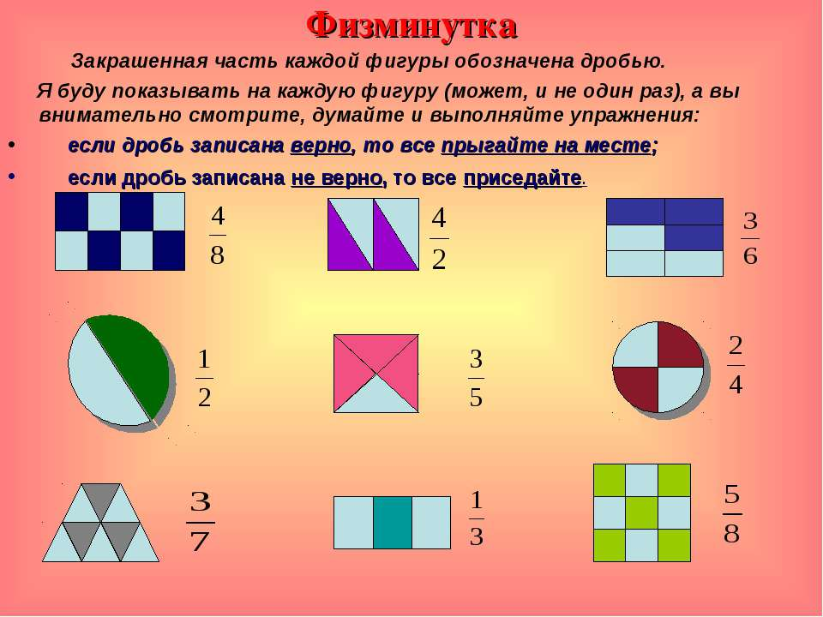

Учитель технологии: (5-6 мин)
Работа по карточке № 4 (индивидуально) см. внизу

А теперь немного информации о салатах. СЛАЙДЫ 10-15

Вывод (2-3 мин)
Основное назначение салатов – улучшать аппетит, способствовать выделению желудочного сока и усвоению пищи. Вот почему салаты предваряют трапезу и являются весьма важными и необходимыми блюдами. При этом они должны быть не только вкусными, но и красиво оформленными, ибо всегда нужно помнить, что глаза помогают есть.
Салаты из овощей – вкусные и питательные закуски, они уместны на любом столе.
Современный словарь толкует слово «салат » как блюдо из мелко нарезанных овощей, мяса, рыбы, грибов, фруктов в холодном виде.
Учитель математики: ( 3 мин) слад 16
Сегодня на уроке вы будете готовить очень известный салат «Оливье». И мы с вами проведем подготовительную работу. Как технологи-калькуляторы проведем расчеты.
Давайте с вами рассчитаем количество необходимых продуктов в граммах для салата « Оливье», если дано долевое участие.
Масса салата «Оливье» 400 г.
Каждой группе дается карточка с индивидуальным заданием.

картофель | 5/20 = 100 г. | 6/20 = 120г | 2/20 = 40 г. | 3/20 = 60 г.
яйцо | 4/20 = 80 г. | 2/20 = 40г. | 6/20 = 120 г | 5/20 = 100 г.
огурец | 3/20 = 60 г. | 4/20 = 80 г. | 5/20 = 100 г. | 2/20 = 40 г.
картофель | 6/20 = 120 г | 5/20 = 100г. | 3/20 = 60 г. | 4/20 = 80 г.
колбаса | 2/20 = 40 г. | 3/20 = 60 г. | 4/20 = 80 г. | 6/20 = 120 г
Дополнительные продукты: зеленый горошек и майонез.
Учащиеся каждой группы в тетради делают расчеты, находят количество необходимого продукта, вычисляя дробь от числа. И заносят свои расчеты в таблицу.
На группу 4 карточки (каждый выполняет расчет на один продукт)
Учитель математики (1 мин)
Рефлексия. Почему допустили ошибки? В чём испытали трудности?
Учитель технологии: История салата «Оливье». СЛАЙД 17 (3-4 мин)
Множество блюд чужих кухонь перерабатываются под наши нужды, приобретая в наших условиях новый, а порой и совсем иной вкус. Так произошло и с салатом Оливье. Немногие знают, что знаменитый салат Оливье был придуман французским поваром в России во второй половине 19 века, и имя знаменитого повара вводит многих в заблуждение. Тем не менее, факт есть факт. Люсьен Оливье – основатель знаменитого ресторана Эрмитаж, а также автор великолепного и живущего до сих пор салата. Главной достопримечательностью эрмитажной кухни сразу же стал салат "Оливье". В семье Оливье ещё в начале 19 века стали добавлять при изготовлении соуса горчицу, а также несколько секретных специй, отчего вкус знакомого соуса становился слегка острым.
Способ приготовления салата Люсьен Оливье держал в тайне и с его смертью секрет рецепта считался утерянным. Тем не менее, основные ингредиенты были известны и в 1904 году рецептура приготовления салата была воспроизведена. Вот его состав; 2 рябчика, телячий язык, четверть фунта паюсной икры, полфунта свежего салата, 25 штук отварных раков, полбанки пикулей, полбанки сои кабуль, два свежих огурца, четверть фунта каперсов, 5 яиц вкрутую. Для соуса: майонез провансаль должен быть приготовлен на французском уксусе из 2 яиц и 1 фунта прованского (оливкового) масла, однако, по отзывам знатоков, это было не то.
Учитель технологии:
- А кто из вас знает, почему салат называется Оливье?
- А кто может рассказать о Люсьене Оливье?
Слайд 18 Сообщение учащихся биография Оливье 5 мин

Итак, мы выполнили все расчеты.
А теперь предлагаю Вам самим потрудиться на кухне, попробовать себя в роли поваров - и приготовить салат.
СЛАЙД 19

Учитель технологии: Салат мы будем готовить по современному рецепту. (2мин)
Давайте вспомним, что же входит в салат «Оливье»? (ответы детей )

Итак, в салат входит:
- 1 баночка зеленого горошка (400 г.),
- 300 г. вареной колбасы,
- 4 яйца,
- 350 г. картофеля,
- 100 г. соленых или маринованных огурцов,
- соль,
- майонез.

Учитель технологии предлагает в каждой группе приготовить салат по своему рецепту. Напоминает учащимся правило нарезки продуктов, напоминает о технике безопасности при работе с ножом.

СЛАЙД 20 Учащиеся зачитываю требования к приготовлению салатов 2 мин

Учащиеся готовят салат, сервируют стол а я говорю 20 мин

Учитель технологии: В оригинале для салата используется мясо домашней птицы или дичи. Бывает, птицу заменяют отварным мясом, ветчиной или колбасой. Конечно, сделать это можно, но тогда по вкусу салат получается совсем иной. Для «Оливье» лучше использовать не солёные, а маринованные огурцы. И огурцы нужно обязательно очищать от кожицы. В «Оливье», как и в другом любом салате, очень важно соблюсти: на 6 картофелин берутся 1-2 небольших маринованных огурчика, 200 г отварной курицы, стакан консервированного зелёного горошка, 3 яйца, 1/2 банки майонеза, соль и молотый перец – по вкусу. Овощи средней величины.

Учитель математики говорит, что энергетическая ценность салата приготовленного по рецепту Оливье составляет 130 Ккал на 100 г.
Прошу вас в группе просчитать энергетическая ценность салата для порции в 80 г.
Учащиеся решают группой, затем озвучивают ответ. (104 Ккал.)

Все кушают, угощают гостей (10 мин)

- Рефлексия. Итоги уроков. 5 мин

Учитель математики

- Ребята, как вы считаете, достигли ли мы поставленной цели нашего урока?
- Что нам удалось сегодня особенно хорошо? А что не очень?
- В чем испытывали затруднение?

Учитель технологии:
- Профессия калькулятора или повара вам больше пришлась по душе?
- Нужны ли математические знания людям этих профессий?

- Учитель математики

В самом начале урока мы договорились, что ответим на вопрос: как связаны эти предметы?

- Домашнее задание: (1мин)
Учитель математики:

придумать (или найти) интересный рецепт, составить задачу, красочно оформить её условие и решение.

Учитель технологии:

ПРИЛОЖЕНИЕ 1 (математика):
ИНСТРУКЦИОННАЯ КАРТА
Трайфл «Кофе-брейк» (600г)
  - Заварной крем – ½
  - Бисквит – 5/40
  - Банан – 5/24
  - Холодный кофе – 5/60
  - Сахарная пудра – 5/120
  - Сливки – 1/24
Приготовление:
- Бисквит нарезать кубиком (1-2 см) и пропитать холодным кофе.
- Бананы очистить от кожуры и нарезать тонкими кружочками.
- Сливки взбить с сахарной пудрой до устойчивой пены.
- Подготовленные продукты выложить сломи:
1слой - на дно стакана выложить бисквит
2слой - сверху выложить заварной крем
3слой – бананы
4слой – взбитые сливки
Приятного аппетита!
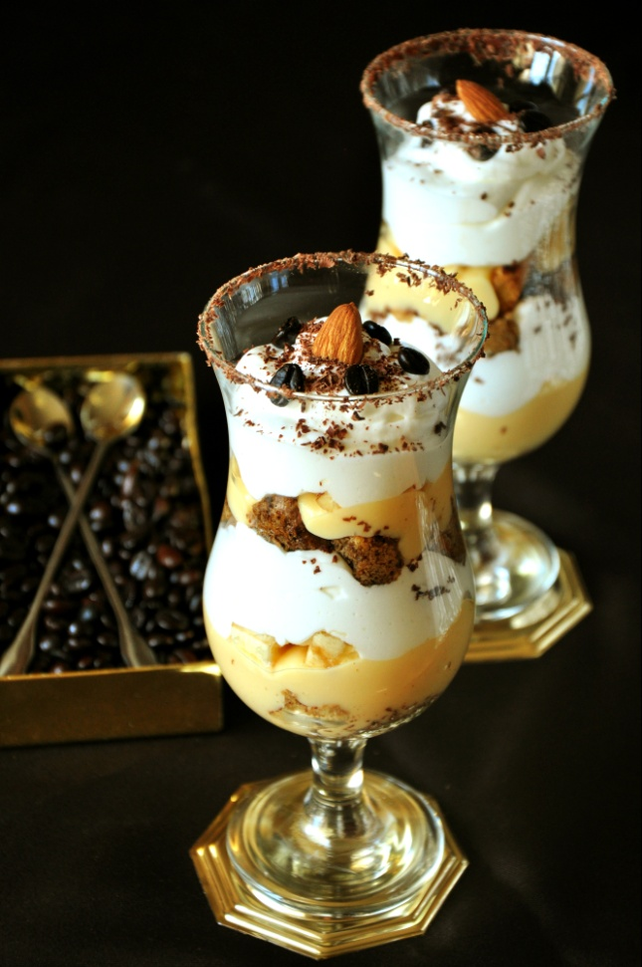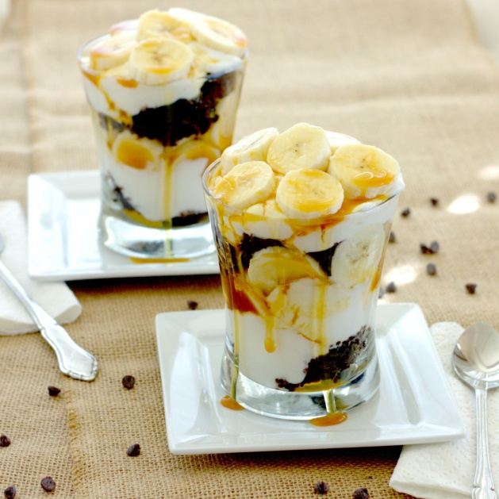

ИНСТРУКЦИОННАЯ КАРТА
Трайфл «Фруктовый» (600г)
- Заварной крем – 1/2
- Бисквит – 5/40
- Груша – 3/12
- Сироп (варенье из ягод) – 5/120
- Сахарная пудра – 1/24
- Сливки – 1/24
Приготовление:
- Бисквит нарезать кубиком (1-2 см)
- Грушу очистить от кожуры и сердцевины, нарезать кубиком (1см)
- Сливки взбить с сахарной пудрой до устойчивой пены.
- Подготовленные продукты выложить сломи:
1слой - на дно стакана выложить бисквит
2слой – сироп (варенье из ягод)
3слой – грушу
4слой - сверху выложить заварной крем
5слой – взбитые сливки
Приятного аппетита!
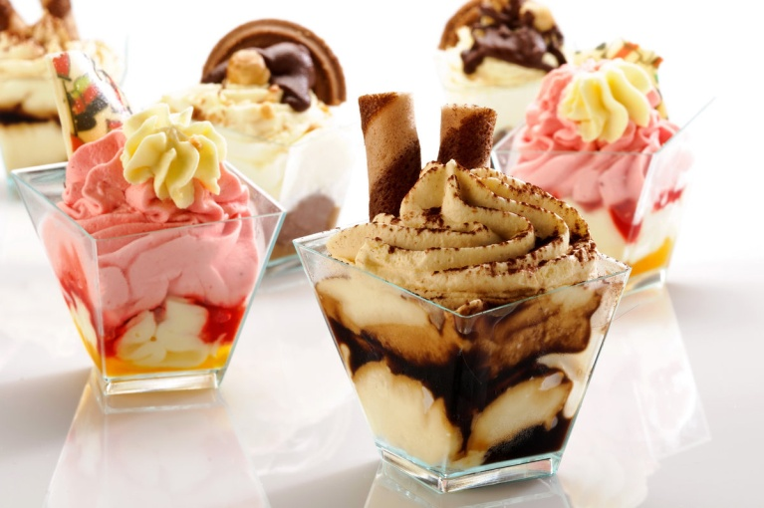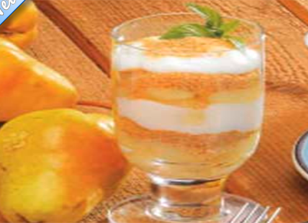
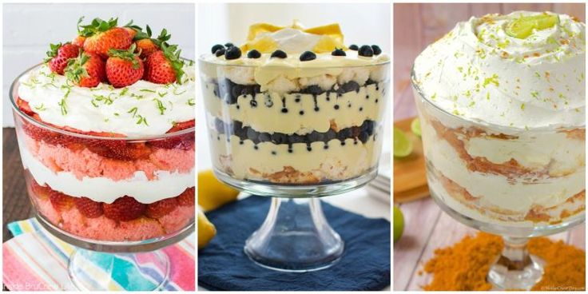

Трайфл «Шоколадный» (600г)
- Шоколадный крем – 1/2
- Бисквит - 3/12
- Орешки - 5/24
- Сироп карамельный – 5/120
- Сахарная пудра – 1/24
- Сливки - 1/24

Приготовление:
- Бисквит нарезать кубиком (1-2 см)
- Сливки взбить с сахарной пудрой до устойчивой пены.
- Разделяем массу на две части. В одну тонкой струйкой добавляем растопленный на водяной бане шоколад (20 г оставляем для украшения), взбиваем недолго до однородности.
Подготовленные продукты выложить сломи:
1слой - на дно стакана выложить бисквит.
2слой – шоколадный крем, в нем прячем орешки,
3слой – белый крем и повторяем.
Верх посыпаем шоколадной крошкой и орехами.
Приятного аппетита!

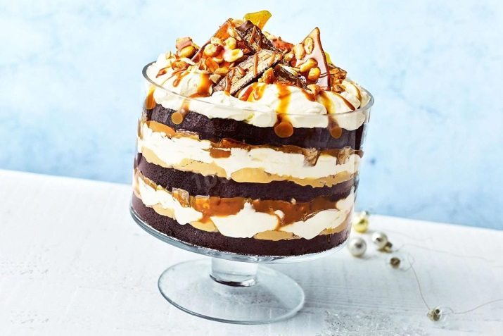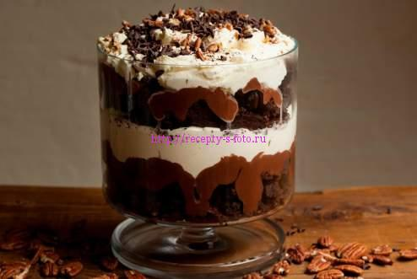

Каждой группе даются 4карточки с индивидуальным заданием.

Рассчитать количество необходимых продуктов в граммах (от 400 г)
яйцо | 4/20 =
огурец | 3/20 =
картофель | 6/20 =
колбаса | 2/20 =
Дополнительные продукты: зеленый горошек и майонез.

Рассчитать количество необходимых продуктов в граммах (от 400 г)
яйцо | 2/20 =
огурец | 4/20 =
картофель | 5/20 =
колбаса | 3/20 =
Дополнительные продукты: зеленый горошек и майонез.

Рассчитать количество необходимых продуктов в граммах (от 400 г)
яйцо | 6/20 =
огурец | 5/20 =
картофель | 3/20 =
колбаса | 4/20 =
Дополнительные продукты: зеленый горошек и майонез.

ПРИЛОЖЕНИЕ 2 (технология):
Карточки - задания
Карточка №1
1.Закончите предложение:
Основное назначение салатов ________________________________________________________________
2.Установите последовательность первичной обработки овощей:
- Нарезка
- Очистка
- Мойка
- Сортировка
- Промывание

Карточка №2

- Обведите букву правильного ответа:
Почему при приготовлении салатов нельзя соединять тёплые и холодные продукты?
А | Продукты могут слипаться
Б | Продукты могут окраситься
В | Салаты быстро испортятся

- Ответьте на вопрос

Картофель это | корнепод
 | клубнеплод
 | луковичные
 | тыквенные

Карточка №4
Ф.И.________________________________
- По способу приготовления салаты могут быть:
а) овощные; б) травные; в) мясные;
г) цветочные; д) рыбные; з) хлебные
е) диетические; ж) ассорти и) фруктовые
2. Картофель относится к:
а) корнеплодам б) клубнеплодам
в) луковичным
3. Человеку нужно питаться для того, чтобы:
а) поддержать жизнь, здоровье, работоспособность.
б) утолить голод или поправиться.
в) так считают взрослые.
4. Способы нарезки овощей:
а) соломка; б) спиральки; в) шарики;
г) бруски; д) кубики; е) бочонки;
ж) груши. з) кольца

